Bogotá D.C
ACTA No 16 – 06 - 2020

DEL

16 DE JUNIO DEL 2020

SESION ORDINARIA

DESARROLLO

Siendo las 10:00 P.M del día 16 de junio del 2020, se reunieron los señores ediles en la Sede oficial de la Junta Administradora Local de Mártires y con quórum deliberatorio y decisorio, se da inicio a la sesión ordinaria con el siguiente orden del día el cual es aprobado por los ediles

ORDEN DEL DIA

- Llamado a lista y verificación del quórum
- Lectura de correspondencia
- Informe de Presidencia
- Proposiciones y Varios

1. LLAMADO A LISTA Y VERIFICACIÓN DEL QUÓRUM:

ASISTENTES MARIO ALBERTO AVILA MARTIN
JOSE RODOLFO CASADIEGO MERCHAN
MANUEL COLLAZOS BARON
YESID ESPINOSA CHIA
DEEVIS GONZALEZ LOPEZ
CRISTIAN DAVEY RINCON OCHOA

2. LECTURA DE CORRESPONDENCIA

Informa la secretaria que no hay correspondencia para dar lectura en el día de hoy

3.INFORME DE PRESIDENCIA:

INTERVIENE EL EDIL MANUEL COLLAZOS BARON (PRESIDENTE DE LA JUNTA ADMINISTRADORA LOCAL DE LOS MARTIRES) seguimos con el informe de los ediles para la Rendición de Cuentas.

Vamos hacer un comparativo de la Rendición de Cuentas que presento la señora alcaldesa el 16 de marzo de 2020 y la que nos enviaron a la JAL

INTERVIENE EL EDIL MARIO ALBERTO AVIAL MARTIN: viendo los informes de la Rendición de Cuentas el Radicado por la Alcaldia Local en la Secretaria Distrital de Planeación el 16 de marzo y comparándolo con la presentación de informe que presento la alcaldesa local (e) el 30 de mayo en la Rendición de Cuentas publica, entonces hemos vistos que, si hay una coincidencia en proyectos y cifras, aunque prácticamente es un resumen del presentado en marzo. El cual hicimos en la sesión del día de ayer. Algún comentario por parte de los ediles en este punto de presidencia.

4.PROPOSICIONES Y VARIOS

INTERVIENE EL EDIL MARIO ALBERTO AVILA MARTIN (VICEPRESIDENTE DE LA JUNTA ADMINISTRADORA LOCAL DE LOS MARTIRES): alguien desea participar en proposiciones y varios.

Al no haber proposiciones y varios el vicepresidente de la Corporación el H. edil MARI ALBERTO AVILA MARTIN, levanta la sesión y convoca para mañana 17 de junio del 2020 a las 10:00 a.m. vamos a sesionar algunos ediles presenciales y otros virtual para cumplir el protocolo de bioseguridad emanado de la Alcaldia Local y la Distrital para hacer el distanciamiento social y evitar posible contagio de Covid – 19. Entonces muchas gracias a todos.

En Constancia firman:

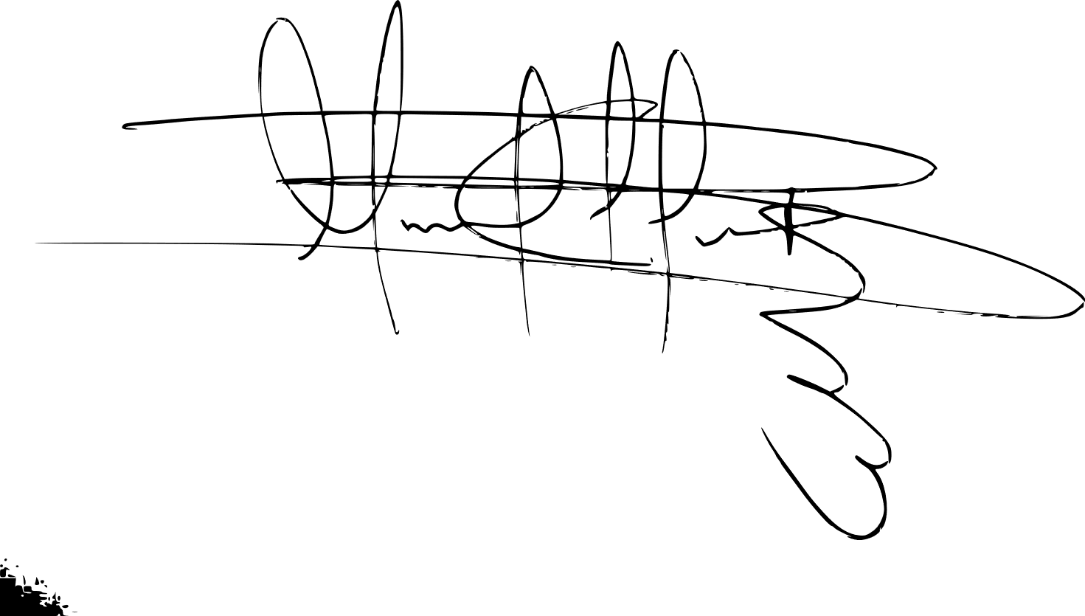
MANUEL COLLAZOS BARON
PRESIDENTE DE LA CORPORACION


MARIO ALBERTO AVILA MARTIN
VICEPRESIDENTE DE LA CORPORACION

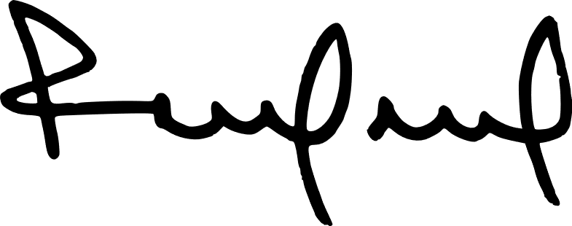
ARIS SEDITH CABARCAS M.
Apoyo Secretarial JAL de Los Mártires

